**Уважаемые студенты группы ТИК-24!**

1. Изучите лекционный материал.
2. Запишите в тетради тему урока.
3. **Проконспектируйте лекцию. (выделенное КРАСНЫМ запишите в тетрадь)**
4. Подберите информационный материал по теме урока – приведите примеры по теме урока.
5. Устно подготовьте ответы на вопросы.
6. Какова роль рынка в современной экономике?
7. Какие функции выполняет рынок?
8. Как формируется рыночная цена?
9. В чем состоит регулирующая функция рынка?
10. В чем заключается посредническая функция рынка?
11. Что относится к элементам инфраструктуры рынка?

**Рынок: сущность, классификация, функции. Эффективность рыночного механизма**

**Рынок** – это сфера обмена внутри страны и между странами, связывающая между собой производителей и потребителей продукции (механизм взаимодействия покупателей и продавцов).

**Рынок-** это совокупность экономических отношений между субъектами рынка по поводу движения товаров и денег, которые основываются на взаимном согласии, эквивалентности и конкуренции.

**Объектами  рынка**  являются  товары  и  деньги.  В  условиях  развитых рыночных отношений в  качестве  товаров  выступает  не  только  производимая продукция (товары  и  услуги),  но  и  факторы  производства  (земля,  труд, капитал). В качестве денег при этом обычно  рассматриваются  все  финансовые активы, важнейшими из которых являются сами деньги.

**Субъектами рынка** являются продавцы и покупатели. В качестве  продавцов и  покупателей  выступают  **домохозяйства,   фирмы**   (предприятия,   бизнес), **государство (правительство).**

**Субъекты рынка:**

1. **Домохозяйство –** это экономическая единица в составе одного или нескольких лиц, которая стремиться к получению максимального дохода и эффективного его распределения. Обладает каким-либо экономическим ресурсом и хочет максимально дорого его продать.
2. **Фирма (предприятие) –** это экономическая единица, которая стремиться к максимальной прибыли, приобретает ресурсы у домохозяйств, производит из них товары и услуги и продаёт их другим фирмам, домохозяйству и государству.
3. **Государство**

**Главные элементы рынка:** - Конкуренция- Труд. - Свободный обмен - Потребности человека- Материальная ответственность- Частная собственность.

**Основные условия существование рыночных отношений:**

1. Частная собственность на средства производства
2. Свобода, предпринимательство, выбор
3. Личные интересы как главный мотив поведения
4. Свобода или совершенная конкуренция

Из всего вышеперечисленного складывается рынок и образуется единая система рыночной экономики. Потребности постоянно растут и возможность их удовлетворять зависит от каждого.

**К функциям рынка относятся:**

**- информационная** — рынок дает его участникам информацию о необходимом количестве товаров и услуг, их ассортименте и качестве;

- **посредническая**— рынок выступает посредником между производителем и потребителем;

- **ценообразующая** — цена складывается на рынке на основе взаимодействия спроса и предложения, с учетом конкуренции;

- **регулирующая** — рынок приводит в равновесие спрос и предложение;

- **стимулирующая** — рынок побуждает производителей создавать нужные обществу экономические блага с наименьшими затратами и получать достаточную прибыль.

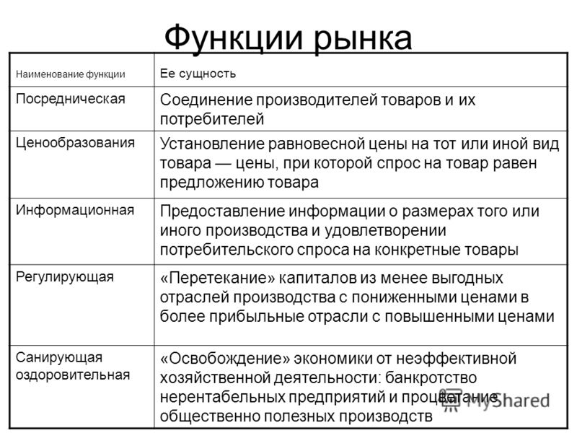

**Классификация:**

По территориальному признаку: местный, региональный, национальный, мировой.

По субъектам, вступающим в обмен: рынок потребителей; производителей; промежуточных продавцов; государственных учреждений

По объектам обмена: рынки факторов производства; рынок товаров и услуг; финансовый.

По формам хозяйства: государственный; кооперативный; товаров и индивидуально-трудовой деятельности; арендный рынок; рынок совместных предприятий.

С учетом ассортимента: замкнутый; насыщенный; смешанный.

По степени соблюдения законности: легальный (официальный); нелегальный (теневой); чёрный (в некоторых словарях «чёрный» = «нелегальный»).

По степени насыщенности: равновесный (спрос = предложение); дефицитный (спрос > предложение); избыточный (спрос < предложение).

По степени развитости экономической свободы: свободный; регулируемый.

**Инфраструктура рынка** – это система организаций и предприятий, которые обеспечивают свободное движение товаров и услуг. В инфраструктуре выделяют:

1) организационную базу (фирмы, посреднические организации и т. д.);

2) материальную базу (складское и товарное хозяйство, транспорт и т. д.);

3) кредитно-расчетную базу (банки, страховые фирмы и т. д.);

4) государственные финансы;

5) систему законодательства, регулирующую правовые отношения рыночных субъектов (представлена на рынке юридическими, консалтинговыми (консультационными) компаниями и т. д.);

6) кредитную систему, включающую банки, страховые компании, фонды профсоюзов, имеющих право коммерческой деятельности.

В качестве элементов инфраструктуры можно выделить:

1) **ярмарки** – рынки широкого значения, где осуществляется распродажа многих (одного) видов товаров;

2) **аукцион** – продажа товаров в установленном месте тому покупателю, который предлагает самую высокую цену;

3) **биржу** – место заключения сделок по контракту.

Основными элементами рынка являются **спрос, предложение, цена, конкуренция**, их взаимодействие носит название **рыночного механизма**. Рыночная цена, которая формируется на свободном рынке под влиянием спроса и предложения, информирует товаропроизводителя о необходимом товаре (если товара не хватает, то цена на товар высока).

Таким образом, рынок как развитая система отношений товарного обмена представляет собой систему отдельных рынков, как бы элементов единого большого рынка. Это, прежде всего, рынки ресурсов, а также другие. В свою очередь, эти рынки разбиваются на более узкие и т.д.

**Механизм рыночных отношений** представляет собой сложную систему.

Ее составными элементами являются:

- субъекты (продавцы, покупатели, посредники, органы власти и т.д.);

- объекты (товары и услуги, знания и навыки, денежные средства и ценные бумаги);

- связи между субъектами (конкуренция, кооперация);

- механизм формирования цен, распределения ресурсов и доходов;

- информация о принимаемых субъектами решениях.

В условиях развитых рыночных отношений существует приоритет потребителя. Ориентация на прибыль и боязнь убытков заставляет хозяйствующих субъектов и поставщиков ресурсов ориентироваться в своей деятельности на требования потребителей.

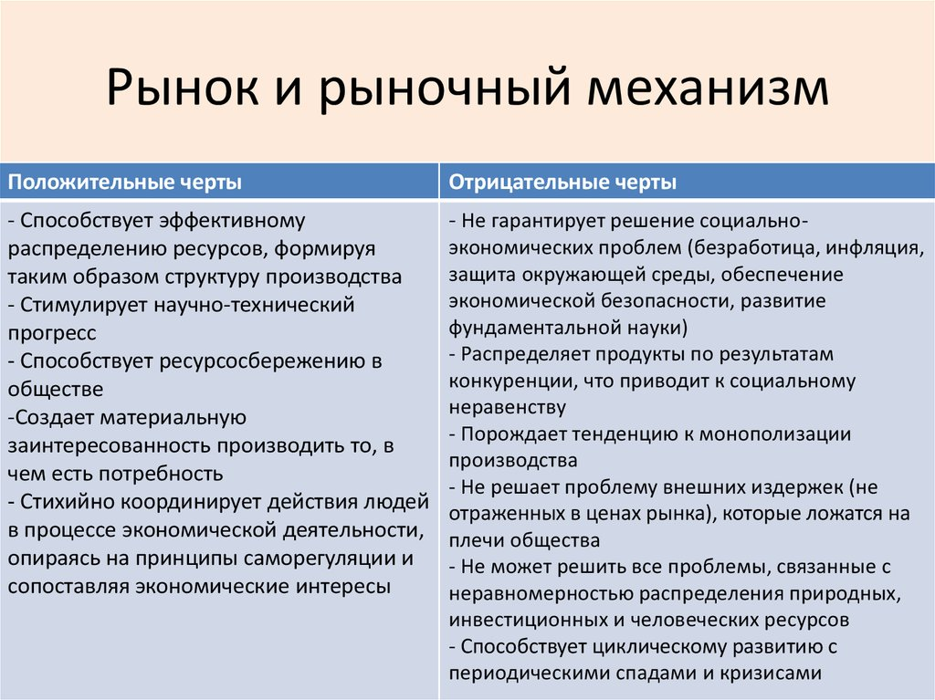

|  |  |
| --- | --- |
| **Плюсы рынка** | **Минусы рынка** |
| Высокая приспособляемость к изменяющимся условиям  Снижение издержек, путём использования достижений научно-технического прогресса  Развитие конкуренции  Эффективное распределение ресурсов  Удовлетворение различных потребностей покупателей | Непропорциональное развитие разных секторов экономики  Нет гарантии решения социальных проблем  Имеет место безработица  Расслоение на бедных и богатых  Нет гарантии стабильных цен и высоких доходов |

**Рыночная система хозяйствования через свой механизм обеспечивает:**

1. Применение наиболее производительной технологии, которая позволяет добиваться наименьших издержек.

2. Информирование поставщиков ресурсов и предпринимателей об изменениях в спросе, и тем самым осуществляется коррекция в распределении ресурсов.

3. Сочетание личных и общественных интересов. Через конкуренцию оказывается воздействие “невидимой рукой” на корыстные мотивы предприятий и поставщиков ресурсов так, чтобы стимулировать заинтересованность в эффективном использовании ограниченных ресурсов.

**Основное достоинство конкурентной рыночной системы** – это ее постоянное стимулирование эффективности производства.

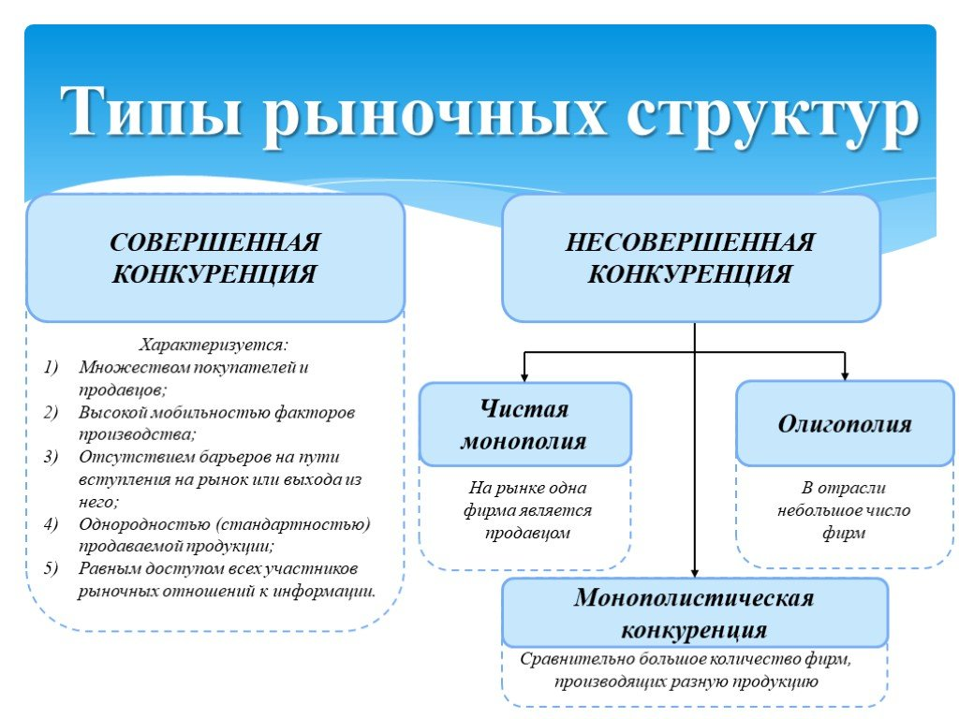

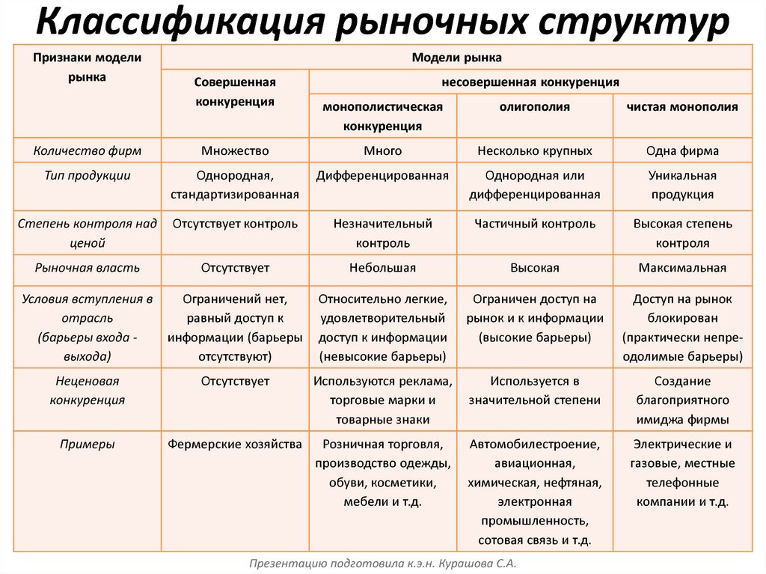

**Как государство регулирует рыночные отношения**

Государство влияет на рынок через различные методы и механизмы.

**Законодательное регулирование.** Законы и нормативные акты, определяющие правила игры на рынке. Могут включать правила о защите прав потребителей, контроле монополий, стандартах качества и безопасности товаров, а также правила конкуренции.

**Налоговое регулирование.** Государство может устанавливать налоговые ставки и правила для различных видов деятельности и товаров. Это может служить инструментом для стимулирования или ограничения тех или иных отраслей рынка.

**Монетарная политика.** Центральные банки регулируют денежное предложение и процентные ставки, что влияет на уровень инфляции, кредитование и общий экономический рост.

**Государственные программы и стимулы.** Страна может предоставлять финансовую и логистическую поддержку для определенных секторов экономики с целью стимулирования развития, внедрения инноваций и устойчивости рыночных отношений.

**Регулятивные органы и агентства.** Они следят за деятельностью компаний и предпринимателей, чтобы убедиться, что те соблюдают законодательство и правила безопасности, а также проводят проверки и осуществляют надзор, чтобы предотвращать недобросовестные практики, мошенничество и нарушения прав потребителей. Кроме того, эти органы устанавливают стандарты качества и безопасности, определяют требования к лицензированию и аккредитации, а также разрабатывают правила и процедуры, которые должны соблюдать участники рынка.

**Роль рынка в экономике России**

Экономику России могут называть как рыночной, так и переходной в зависимости от полученных данных и условий. По индексу экономической свободы Россия заняла 104 место в 2023 году. При определении этого индекса используют в том числе показатели свободы инвестиций, предпринимательства, труда и торговли, а также уровень вмешательства государства.

В частности, именно по уровню зарегулированности и участия государственного сектора Россия заняла самые слабые позиции из всех параметров — 134 и 123 место соответственно. Уход иностранных компаний из России негативно сказался на конкуренции, как и выкуп государством частной собственности. При этом поступают инициативы запустить масштабную приватизацию, что в теории может повысить степень свободы рынка.

**Некоторые проблемы, которые существуют на рынке в России в 2025 году:**

* **Падение потребительского спроса**. Например, зафиксирован крупнейший за последние 30 лет обвал спроса на электронику. Россияне ждут, пока цены упадут, и ничего не покупают без острой необходимости.
* **Проблемы в сфере логистики**. К ним относятся удлинение сроков доставки, рост тарифов, отказы в страховании грузов, сложности при доставке.
* **Кризис в транспортной отрасли**. По оценкам экспертов, до 50% перевозчиков могут покинуть рынок из-за стоимости лизинга. Последствия — рост цен на доставку и дефицит транспорта для региональных поставок.
* **Спад в строительстве**. Аналитики прогнозируют дальнейшее падение ввода жилья в Москве и области на 15% — до 6,9 млн м². Основные факторы спада: высокая ключевая ставка, низкая распроданность новостроек и отмена льготной ипотеки.
* **Кризис на рынке одежды и обуви**. Высокая конкуренция со стороны маркетплейсов перетягивает аудиторию из шоурумов в ПВЗ. Повышение ставок по вкладам в российских банках приводит к тому, что люди стремятся хранить деньги, а не тратить их на вещи.
* **Проблемы в транспортной отрасли**. По оценкам экспертов, до 50% перевозчиков могут покинуть рынок из-за стоимости лизинга.

**Выводы:**

1. *Рыночная экономика представляет собой такую форму организации хозяйственной деятельности, при которой взаимодействие всех хозяйствующих субъектов и решение 3 основных проблем экономики (что, как и для кого производить) обеспечивается через воздействие рынка и его механизмов.*

*2. Отличительной особенностью рыночной системы является ее способность перестраиваться и приспосабливаться к изменениям внутренних и внешних условий.*

*3. Рыночная система лучше других приспособлена для использования достижений научно-технического прогресса, интенсификации производства и в конечном счете для более полного удовлетворения потребностей общества.*

*Для любой рыночной системы обязательно наличие таких условий, как: право на частную собственность, свобода заключения сделок, потребления конкуренции, образования цен и свободный выбор профессии, места работы и занятий.*

*Рынок играет большую роль в экономике для регулирования взаимоотношений покупателя и продавца. Свободный рынок позволяет обеим сторонам самостоятельно регулировать спрос, предложение и, как следствие, объем производства тех или иных товаров. Однако без контроля со стороны государства рынок может недостаточно хорошо выполнять свои функции, допускать высокую инфляцию, стагнацию, безработицу и другие негативные экономические явления.*